Comunicato stampa, 21 Febbraio 2015

Art Bonus per salvare i tesori etruschi di Artimino
La notizia al Salone Internazionale dell’Archeologia. Tra i primi in Italia, il Comune di Carmignano lancerà un bando per sfruttare la nuova legge sulle agevolazioni fiscali per il mecenatismo culturale

Firenze – Per salvare con appropriati restauri gli inestimabili tesori etruschi recuperati nell’area archeologica di Comeana e custoditi nel museo di Artimino, il comune di Carmignano (Prato) lancerà, tra i primi in Italia, un bando Art Bonus, la nuova normativa sul mecenatismo culturale che consente a privati e aziende di detrarre dalle tasse il 65% delle donazioni in favore di musei, siti archeologici, archivi, biblioteche, teatri e fondazioni lirico sinfoniche.
Nel contesto del Salone internazionale dell’archeologia in corso a Firenze al Palazzo dei congressi, ne ha dato notizia oggi l’assessore alla Cultura di Carmignano Fabrizio Buricchi con Maria Chiara Bettini, direttrice del museo dove sono raccolte le vestigia millenarie del grande insediamento etrusco che dominava la valle dell’Arno.
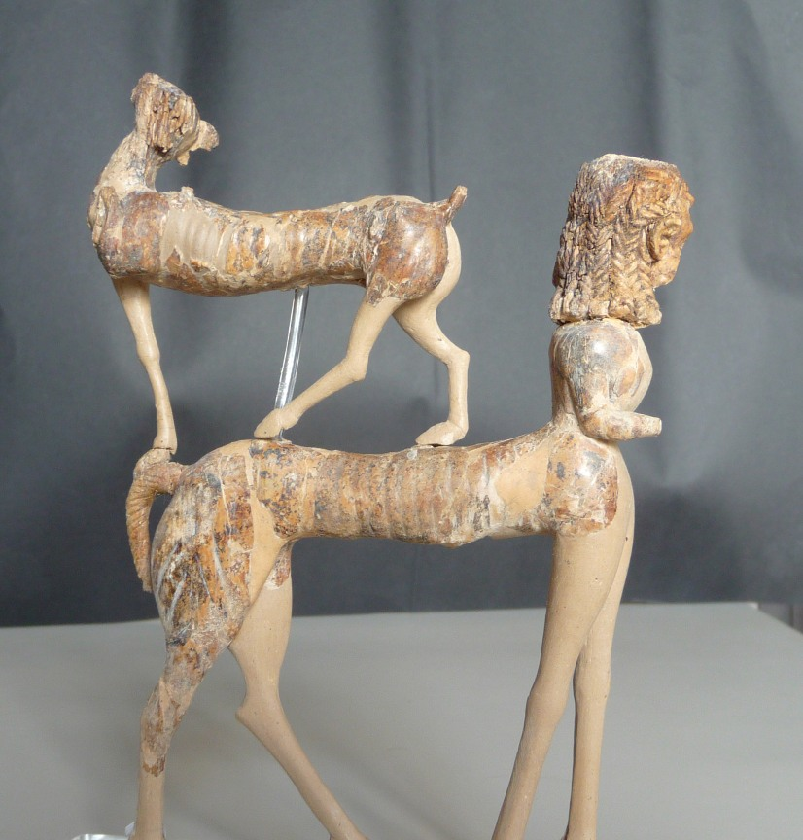
Dal 2011 il museo è stato notevolmente ampliato e arricchito con gli straordinari corredi funebri di due tombe del tumulo principesco di Montefortini a Comeana (risalgono al 640-630 avanti Cristo), riportato alle luce dalla Soprintendenza per i beni archeologici della Toscana sotto la direzione di Francesco Nicosia, cui il museo è dedicato.
Un lungo e meticoloso intervento di restauro condotto dalla Soprintendenza ha però consentito di esporre soltanto una parte del corredo. Ed è appunto per completare l’opera che il Comune di Carmignano farà ricorso alla legge sull’Art Bonus.
Insieme a una splendida coppa di vetro azzurro, oggetto unico nel panorama etrusco, le tombe contenevano due finissimi incensieri di bucchero decorati a traforo e una serie straordinaria di oggetti d’avorio scolpiti a bassorilievo e a tuttotondo, altri incisi, altri lavorati a traforo.
Preziose placchette istoriate, anche con personaggi del mito greco, rivestivano forse un’arca, un trono o un altro elemento d’arredo deposto nell’ultima dimora del ‘principe’ di Comeana. Una serie numerosa di minuti guerrieri, offerenti, statuette maschili e femminili, animali reali e fantastici (leoni alati, sfingi, grifi e un eccezionale centauro, nella foto) probabilmente ne completavano la decorazione. In alternativa potevano anche essere applicati su altre preziose suppellettili, sempre d’avorio, o sui coperchi delle numerose pissidi, anche queste finemente decorate, o sui cofanetti rivestiti con placchette incise.
“Sono oggetti preziosissimi”, spiega la direttrice Bettini, “che attestano la solidità dell’aristocrazia locale nel periodo orientalizzante della storia etrusca, in grado di intessere relazioni politiche ed economiche a livello internazionale. Restaurarli ed esporli servirà a integrare e comprendere meglio anche quanto già è visibile nel museo”.

Info: Comune di Carmignano, 055.8750250, www.comune.carmignano.po.it
Museo Archeologico di Artimino ‘F. Nicosia’: 055.8718124, www.parcoarcheologicocarmignano.it
Ufficio stampa: Catola & Partners, Firenze – 055.5048484, www.catola.com

